Объемный взрыв
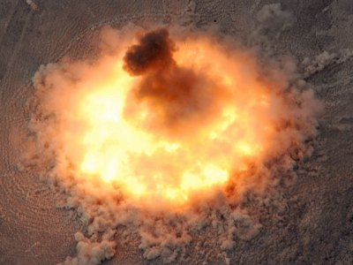
– это детонационный или дефлаграционный взрыв газовоздушных, пылевоздушных и пылегазовых облаков

